­­­­­­ГУАП

КАФЕДРА № 43

ОТЧЕТ   
ЗАЩИЩЕН С ОЦЕНКОЙ

ПРЕПОДАВАТЕЛЬ

|  |  |  |  |  |
| --- | --- | --- | --- | --- |
| Старший преподаватель |  |  |  | Н.В. Путилова |
| должность, уч. степень, звание |  | подпись, дата |  | инициалы, фамилия |

|  |
| --- |
| ОТЧЕТ О ЛАБОРАТОРНОЙ РАБОТЕ №2 |
| «Создание и модификация базы данных и таблиц базы данных» |
| по курсу: Проектирование баз данных |
|  |
|  |

РАБОТУ ВЫПОЛНИЛ

|  |  |  |  |  |  |
| --- | --- | --- | --- | --- | --- |
| СТУДЕНТ ГР. № | 4831 |  | 05.03.2021 |  | К.А.Корнющенков |
|  |  |  | подпись, дата |  | инициалы, фамилия |

Санкт-Петербург 2021

1. **Цель работы**

Cоздать базу данных с разработанной физической моделью. Продемонстрировать умение добавить и удалить столбец командой alter table

1. **Физическая модель базы данных**

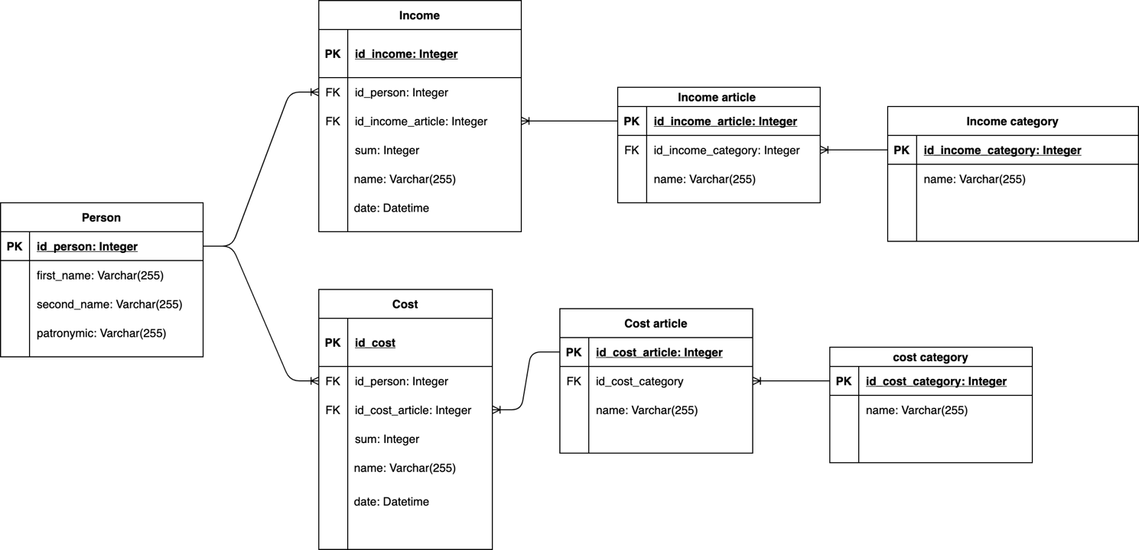

1. **Cкрипт создания таблиц базы данных на SQL**

CREATE TABLE IF NOT EXISTS Person(

id_person int NOT NULL AUTO_INCREMENT,

first_name varchar(255) NOT NULL,

second_name varchar(255) NOT NULL,

patronymic varchar(255) NOT NULL,

PRIMARY KEY (id_person)

);

CREATE TABLE IF NOT EXISTS IncomeCategory(

id_income_category int NOT NULL AUTO_INCREMENT,

name varchar(255) NOT NULL UNIQUE,

PRIMARY KEY (id_income_category)

);

CREATE TABLE IF NOT EXISTS CostCategory(

id_cost_category int NOT NULL AUTO_INCREMENT,

name varchar(255) NOT NULL UNIQUE,

PRIMARY KEY (id_cost_category)

);

CREATE TABLE IF NOT EXISTS IncomeArticle(

id_income_article int NOT NULL AUTO_INCREMENT,

id_income_category int,

name varchar(255) NOT NULL UNIQUE,

PRIMARY KEY (id_income_article),

FOREIGN KEY (id_income_category) REFERENCES IncomeCategory(id_income_category) ON DELETE SET NULL ON UPDATE CASCADE

);

CREATE TABLE IF NOT EXISTS CostArticle(

id_cost_article int NOT NULL AUTO_INCREMENT,

id_cost_category int,

name varchar(255) NOT NULL UNIQUE,

PRIMARY KEY (id_cost_article),

FOREIGN KEY (id_cost_category) REFERENCES CostCategory(id_cost_category) ON DELETE SET NULL ON UPDATE CASCADE

);

CREATE TABLE IF NOT EXISTS Cost(

id_cost int NOT NULL AUTO_INCREMENT,

id_person int,

id_cost_article int,

summ int NOT NULL,

name varchar(255) NOT NULL,

costDate Datetime NOT NULL,

PRIMARY KEY (id_cost),

FOREIGN KEY (id_person) REFERENCES Person(id_person) ON DELETE CASCADE ON UPDATE CASCADE,

FOREIGN KEY (id_cost_article) REFERENCES CostArticle(id_cost_article) ON DELETE CASCADE ON UPDATE CASCADE

);

CREATE TABLE IF NOT EXISTS Income(

id_income int NOT NULL AUTO_INCREMENT,

id_person int,

id_income_article int,

summ int NOT NULL,

name varchar(255) NOT NULL,

incomeDate Datetime NOT NULL,

PRIMARY KEY (id_income),

FOREIGN KEY (id_person) REFERENCES Person(id_person) ON DELETE CASCADE ON UPDATE CASCADE,

FOREIGN KEY (id_income_article) REFERENCES IncomeArticle(id_income_article) ON DELETE CASCADE ON UPDATE CASCADE

);

1. **Cкрипт изменения структуры таблиц базы данных на SQL**

ALTER TABLE Person MODIFY COLUMN patronymic varchar(255);

ALTER TABLE Person ADD age int;

ALTER TABLE Person DROP COLUMN age;

1. **Вывод**

В ходе выполнения лабораторной работы были получены навыки создания базы данных с разработанной физической моделью, а также научилиcь добавлять и удалять столбы таблицы с помощью команд ALTER TABLE.